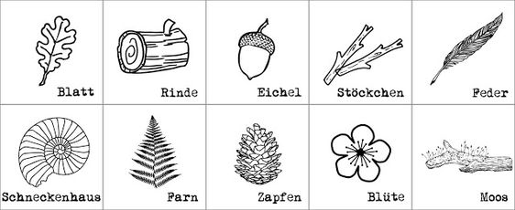
Vorlage für die Schatzsuche im Wald

